- Mal die Uhrzeiten ein

Es ist fünf nach halb zehn.

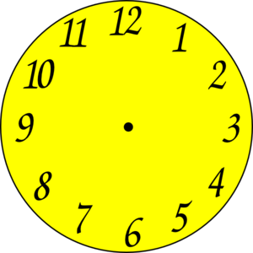
.

Es ist zehn nach drei.

Es ist fünf vor halb elf

Es ist Viertel vor sieben.

Es ist halb vier.

- Wie spät ist es? Was gehört zusammen?

zwanzig vor zehn

halb eins

zehn nach sieben

Viertel nach sieben

fünf vor fünf

fünf nach elf

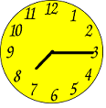

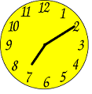

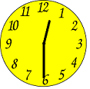

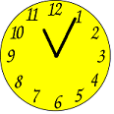

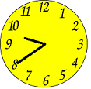

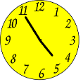

- Übersetze:

- půl třetí - …………………………………………………..
- čtvrt na pět - ……………………………………………..…
- tři čtvrtě na jedenáct - ………………………………………
- za deset minut pět - …………………………………………
- půl osmé a pět minut - ……………………………………...
- osm minut po osmé - ……………………………………….

- Beantworte folgende Fragen:
- Um wie viel Uhr stehst du auf? .....................................................................
- Um wie viel Uhr gehst du zur Schule? ..........................................................
- Um wie viel Uhr fängt die Schule an? ..........................................................
- Um wie viel Uhr gehst du nach Hause? ........................................................
- Um wie viel Uhr isst du zu Abend? ..............................................................
- Um wie viel Uhr gehst du schlafen? .............................................................

- Beschreibe deinen Wochentag:

Ich stehe um …….. auf.

Řešení:

1. Mal die Uhrzeiten ein: Namaluj správný čas.

Es ist fünf nach halb zehn.

Es ist halb vier.

.

Es ist fünf vor halb elf.

Es ist zehn nach drei.

Es ist fünf vor halb elf.

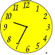
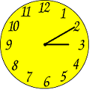

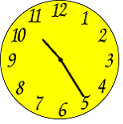

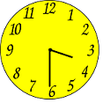

2. Wie spät ist es? Was gehört zusammen? Kolik je hodin? Co patří k sobě?

Viertel nach sieben

zehn nach sieben

halb eins

fünf nach elf

zwanzig vor zehn

fünf vor fünf

f.

3. Übersetze: Přelož:

- půl třetí – halb drei
b. čtvrt na pět - Viertel nach vier
c. tři čtvrtě na jedenáct - Viertel vor elf
d. za deset minut pět - zehn vor fünf
- půl osmé a pět minut - fünf nach halb acht
- osm minut po osmé - acht nach acht

4. Beantworte folgende Fragen: Odpověz na otázky:
- Um wie viel Uhr stehst du auf? .....................................................................
- Um wie viel Uhr gehst du zur Schule? ..........................................................
- Um wie viel Uhr fängt die Schule an? ..........................................................
- Um wie viel Uhr gehst du nach Hause? ........................................................
- Um wie viel Uhr isst du zu Abend? ..............................................................
- Um wie viel Uhr gehst du schlafen? .............................................................

5. Beschreibe deinen Wochentag: Popiš svůj všední den:

Zdroje:

Hodiny převzaty z internetových stránek, kde jsou volně k stažení kliparty, a ručičky domalovány v programu Kreslení.

Hodiny:
[cit. 2013-06-26]. Dostupný pod licencí Public domain na WWW: <http://www.clker.com/clipart-clock-26.html>

